|  |  |  |
| --- | --- | --- |
|  |  | **المقرر: الحاسب وتقنية المعلومات** |
| **وزارة التعليم** | **الصف: ثالث متوسط** |
| **إدارة تعليم** | **الزمن: ساعة واحدة** |
| **متوسطة** |

**25**

**اختبار نهاية الفصل الدراسي الثالث (عملي بدون معمل) للعام1444هـ**

**اسم الطالب/ رقم الجلوس ( )**

**السؤال الاول : أ-من خلال الصورة اكتب الرقم المناسب في الجدول مما يأتي** : درجة لكل فقرة

**13**

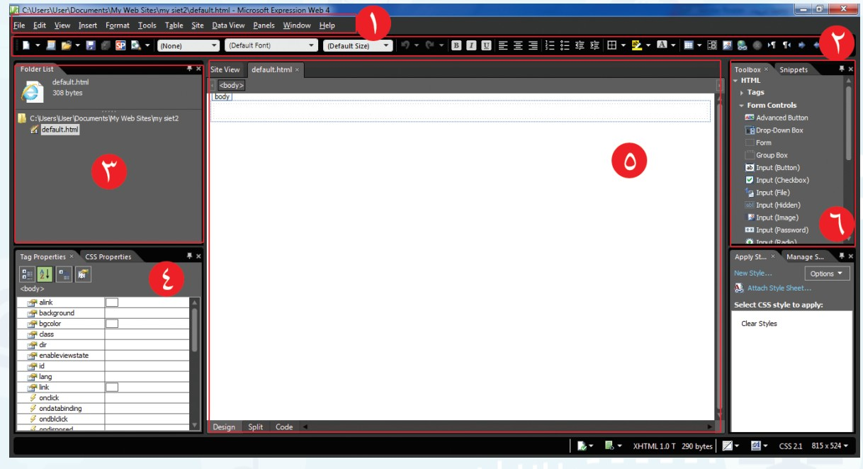

|  |  |  |  |  |  |
| --- | --- | --- | --- | --- | --- |
|  |  |  |  |  |  |
| **شريط القوائم** | **قائمة المجلدات** | **خصائص الأدوات** | **محتوى الصفحة** | **مربع الأدوات** | **شريط الأدوات القياسي** |

**ب - ضع علامة (√) أو (Х) أمام العبارات التالية:-** درجة لكل فقرة

|  |  |  |
| --- | --- | --- |
| **1** | **يمكن تغيير النص بعد معاينة الصفحة في المتصفح** |  |
| **2** | **لا بد أن تكون معاينة الصفحة بعد الانتهاء من تصميم الموقع كاملا** |  |
| **3** | **يمكن معاينة الصفحة في أي متصفح** |  |
| **4** | **المقطع المرئي في الصفحة له حجم ثابت** |  |
| **5** | **لا يمكن استمرار تكرار الصوت في الصفحة** |  |
| **6** | **يمكن اضافة نص في الصفحة** |  |
| **7** | **لا يمكن اضافة أكثر من صورة في الصفحة** |  |

اقلب الورقة

**السؤال الثاني : اكتب العنوان المناسب لكل صورة مما يأتي** : درجتين لكل فقرة

**12**

|  |  |  |  |  |  |
| --- | --- | --- | --- | --- | --- |
| **معاينة الصفحة** | **انشاء موقع** | **حفظ الصفحة** | **اغلاق الموقع** | **انشاء صفحة** | **إدراج صورة** |

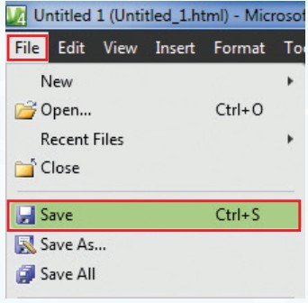

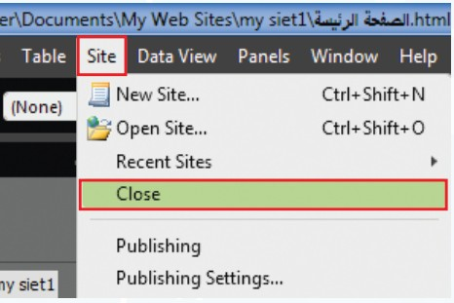

**.................................**

............................

**........................................**

**........................................**

**......................................**

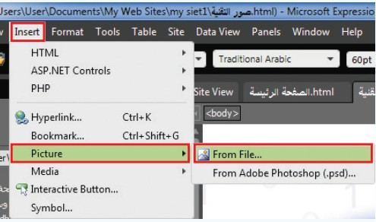

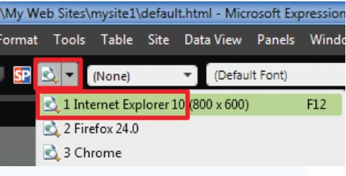

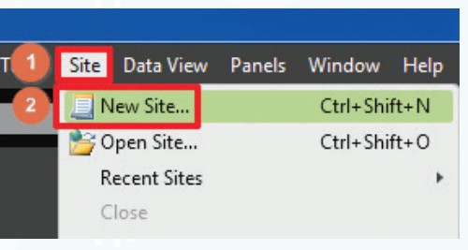

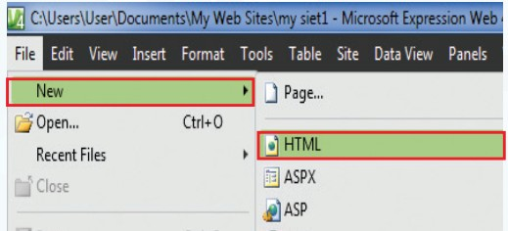

**.....................................**

انتهت الاسئلة